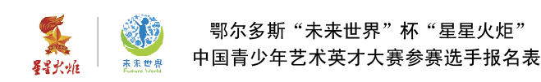

分选区： 组别： 类别： 项目：
姓名 |  |  |  |  | 性别 |  |  | 年龄 |  | 出生年月 |  |  |  |  | 1寸照片粘贴处
拼音 |  |  |  |  | 身高 |  |  | 体重 |  | 出生地点
年级 |  |  |  |  | 班级 |  |  | 民族 |  | 政治面貌
户口所在地 |  |  |  |  | 身份证号
就读学校
家庭通讯地址 |  |  |  |  |  |  |  |  |  |  |  |  | 邮编
家庭电话 |  |  |  |  |  | (OICQ)  (或E-mail) |  |  |  |  |  |  | 手机
辅导老师姓名
、地址、电话
个人
艺术
简历
及
曾获
奖项
家庭  联系  方式 |  | 成员 |  | 姓名 |  |  | 手机（必填） |  |  |  | 工作单位 |  |  | 职务 |  | 政治面貌
 |  | 父
 |  | 母
- 请参赛选手认真填写此表
- 如有组合或集体类选手，请将所有成员报名表装订
- 此表复印有效
- 网上报名的选手，请将报名表发至电子邮箱(www.dongshengtw@126.com)。
附：组委会咨询电话0477—8380518 13847766329 15849475767

2011年 6 月 1 日

